沪教版六年级教案第八章
8.1 长方体的元素
【学习目标/难点重点】
1.认识长方体,掌握长方体的特征,初步学会看立体图形，
2.认识并理解长方体的各个构成元素及之间的联系.
【学习过程】
一、课前复习
1.问题1：下列图形是我们以前学过的哪些几何图形?

二、新课学习
1.观察长方体，思考下列问题：
1）长方体有几个面？是什么形状？相对的两个面有什么特点？
a
b
h

2）数一数长方体有多少条棱.相对的棱长短怎样？
3）３条棱相交的点叫做顶点.数一数长方体有几个顶点.
2.长方体的元素的性质：
1）长方体的每个面都是： ；
2）长方体的 条棱可以分为 组，每组中的 条棱的长度都 ；
3）长方体的 个面可以分为 组，每组中的 个面的 和 都 .
3.长方体的相关量的计算，设长方体的长、宽、高分别为：a、b、h
1）长方体的表面积的计算：
2）长方体的体积的计算：
3）长方体的棱长和：
4.初步认识长方体的立体图.
1）从不同角度进行观察,最多能看到它的几个面？
2）思考：如果长方体摆放的位置不同,画出的立体图一样吗？
5.练习1：判断题（对的打“√”，错的打“×”）
1）长方体的每个面都是长方形. （ ）
2）长方体有十二条棱. （ ）
3）六个面、十二条棱和八个顶点组成的图形都是长方体. （ ）
4）长方体相对的两个面的面积都相等. （ ）
6.练习2：小明想用一根长度为250厘米的塑料管和橡皮泥做一个三条棱分别为10厘米、30厘米、15厘米的长方体架子，应如何裁剪这根塑料管？
三、课堂小结
1.长方体的元素及其性质.

四、课堂检测：数学习题册 习题8.1
课课精炼
一、填空题:
A
B
C
D
E
F
G
H
1.如图所示的长方体中，与棱AB长度相等的棱是 .
2.如图所示，长方体中，与平面ABEH相对的面是 ，它上面的底面用字母表示是 .
3.如图所示，长方体中被遮住的棱是 ，从点F出发的棱是 .
4.当长方体的所有棱长都相等时，长方体就变成 .
5.如果正方体的棱长为a，那么这个正方体的表面积为 ，体积为 .
二、选择题:
6.如果一个长方体的长、宽高都扩大到原来的2倍，那么这个长方体的体积就扩大到原来的
（ ）
A.2倍 B.4倍 C.6倍 D.8倍
7.下列说法中正确的个数有 （ ）
（1）正方体是特殊的长方体
（2）长方体的表面中不可能有正方形
（3）棱长为6cm的正方体的表面积和体积的数值相等
（4）具有6个面，12条棱和8个顶点的图形都是长方体
A.1个 B.2个 C.3个 D. 4个
三、解答题
8.如图，在长方体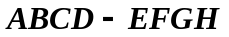中，.求四边形ADHE、四边形EFGH、四边形DCGH的面积，并求出此长方体的体积.
E
A
B
F
D
C
G
H

9.把一根长36分米的木条截开后刚好能搭成一个正方体架子，求这个正方体的表面积和体积.

10.如图，是边长为10厘米的三个小正方体拼成的图形，这个图形共有几个面？求出它的表面积和体积.

11.如图，把一个棱长4厘米的正方体的六个面都涂上红色，再将它的棱四等分，然后从等分点把正方体锯开.
1）能得到多少个棱长为1厘米的小正方体？

2）三个面有红色的小正方体有多少个？
3）两个面有红色的小正方体有多少个？
4）一个面有红色的小正方体有多少个？
5）有没有各面都没有红色的小正方体？如果有，那么有多少个？
8.2 长方体直观图的画法
【学习目标/难点重点】
1.认识长方体,掌握长方体的特征,初步学会看立体图形，
2.认识并理解长方体的各个构成元素及之间的联系.
【学习过程】
一、课前复习
1.长方体有 个面， 个顶点， 条棱.
2.长方体的每个面都是 ；长方体的 条棱可以分为 组，每组中的 条棱的长度 ；长方体的 个面可以分为 组，每组中的 个面的 和 都 .
3.设长方体的长、宽高分别为a、b、h，则表面积为 ，体积为 .
二、新课学习
1.平面：
1）几何表示（即：作图）
把水平放置的平面画成一边是水平位置，另一边与水平线所成的角为45度的平行四边形.
2）字母表示：平面ABCD
A
C
D
B
α
或平面α

G
H
E
F
A
B
C
D

2.平面的画法——“斜二测”画法：
思考：如何将这个长方体直观地画在纸上？

基本步骤：
第一步：画平行四边形ABCD，使AB等于长方体的长，AD等于长方体宽的二分之一，∠DAB=45⁰.
第二步：过A、B分别画AB的垂线AE、BF，过C、D分别画CD的垂线CG、DH，使它们的长度都等于长方体的高.
第三步：顺次连接EFGH.
第四步：将被遮住的线段改用虚线表示.
这样，长方体的直观图就画成了.
分步图解：
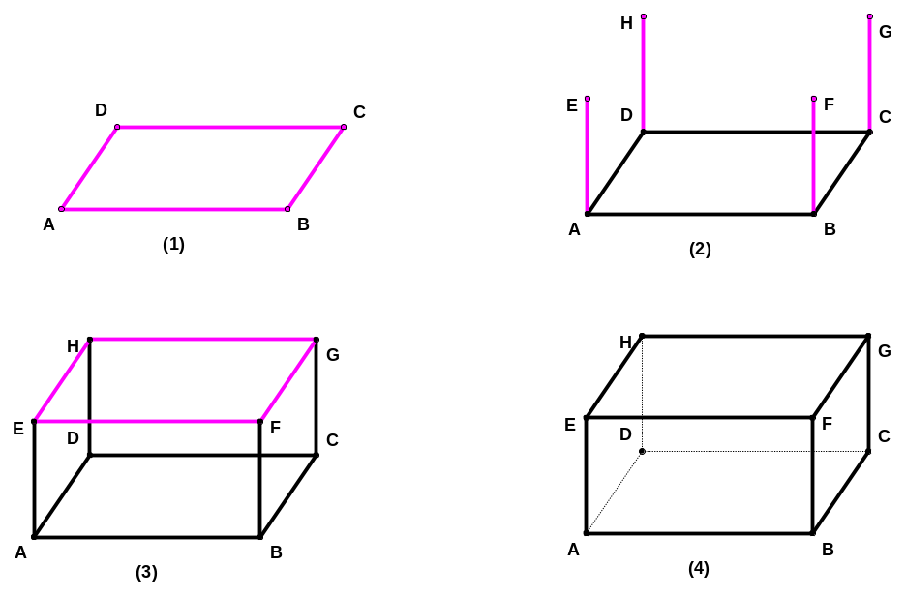

3.一块橡皮的形状是长方体，小杰量得其长、宽、高分别为4厘米、2厘米和1厘米，请你画出该橡皮的直观图.

4.补全下面的图形，使之成为长方体（虚线表示被遮住的部分）

三、课堂小结：1.“斜二测”画法.
四、课堂检测：数学习题册 习题8.2
课课精炼
一、填空题:
1.长方体的直观图的画法有很多种，通常我们采用 画法.通常在画图时，所画的长方体的宽是实际宽的 （填分数），长与宽的夹角为 .
2.如图所示的长方体中，
A
B
C
D
E
F
G
H
1）从正面看，看不见的棱有 ，
2）与棱EH相等的棱有 ，
3）与平面ABEH相对的平面有 ，
4）位于水平位置的平面有 .

二、选择题:
3.在①平整的镜面；②平整的地面；③平整的斜面；④平放的桌面；⑤平静的湖面；⑥光滑的墙面中，通常情况下可以看成水平面的有 （ ）
A.①③⑥ B.②④⑤ C. ①③⑤ D.②④⑥
4.用斜二测画法画长方体的直观图中，表示看不到的面有 （ ）
A.1个 B.2个 C.3个 D. 4个
三、解答题
8.补全下面各图，使之成为长方体（虚线表示被遮住的部分）

1）
2）

3）
4）

9.画一个长方体，使它的长、宽、高分别为5厘米、2厘米、3厘米.
8.3 长方体中棱与棱位置关系的认识
【学习目标/难点重点】
1.认知且能用数学语言正确地表述长方体中棱与棱位置关系和空间两直线的三种位置关系，
2.在动手操作、观察和思考的过程中体会认知事物的概括分类思想，体会空间想象能力.
【学习过程】
一、课前复习
1.“斜二测”画法.
G
H
E
F
A
B
C
D

二、新课学习
1.观察并思考：
1）棱AB与棱AE是什么位置关系？
2）棱AB与棱EF是什么位置关系？
1）棱AB与棱GC是什么位置关系？
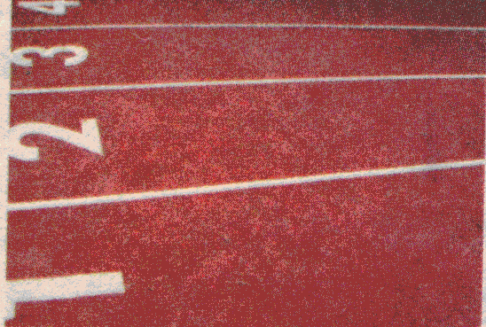
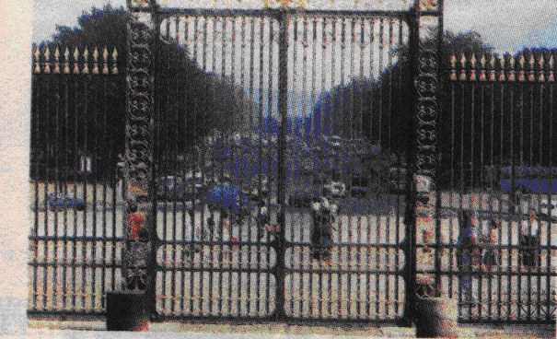
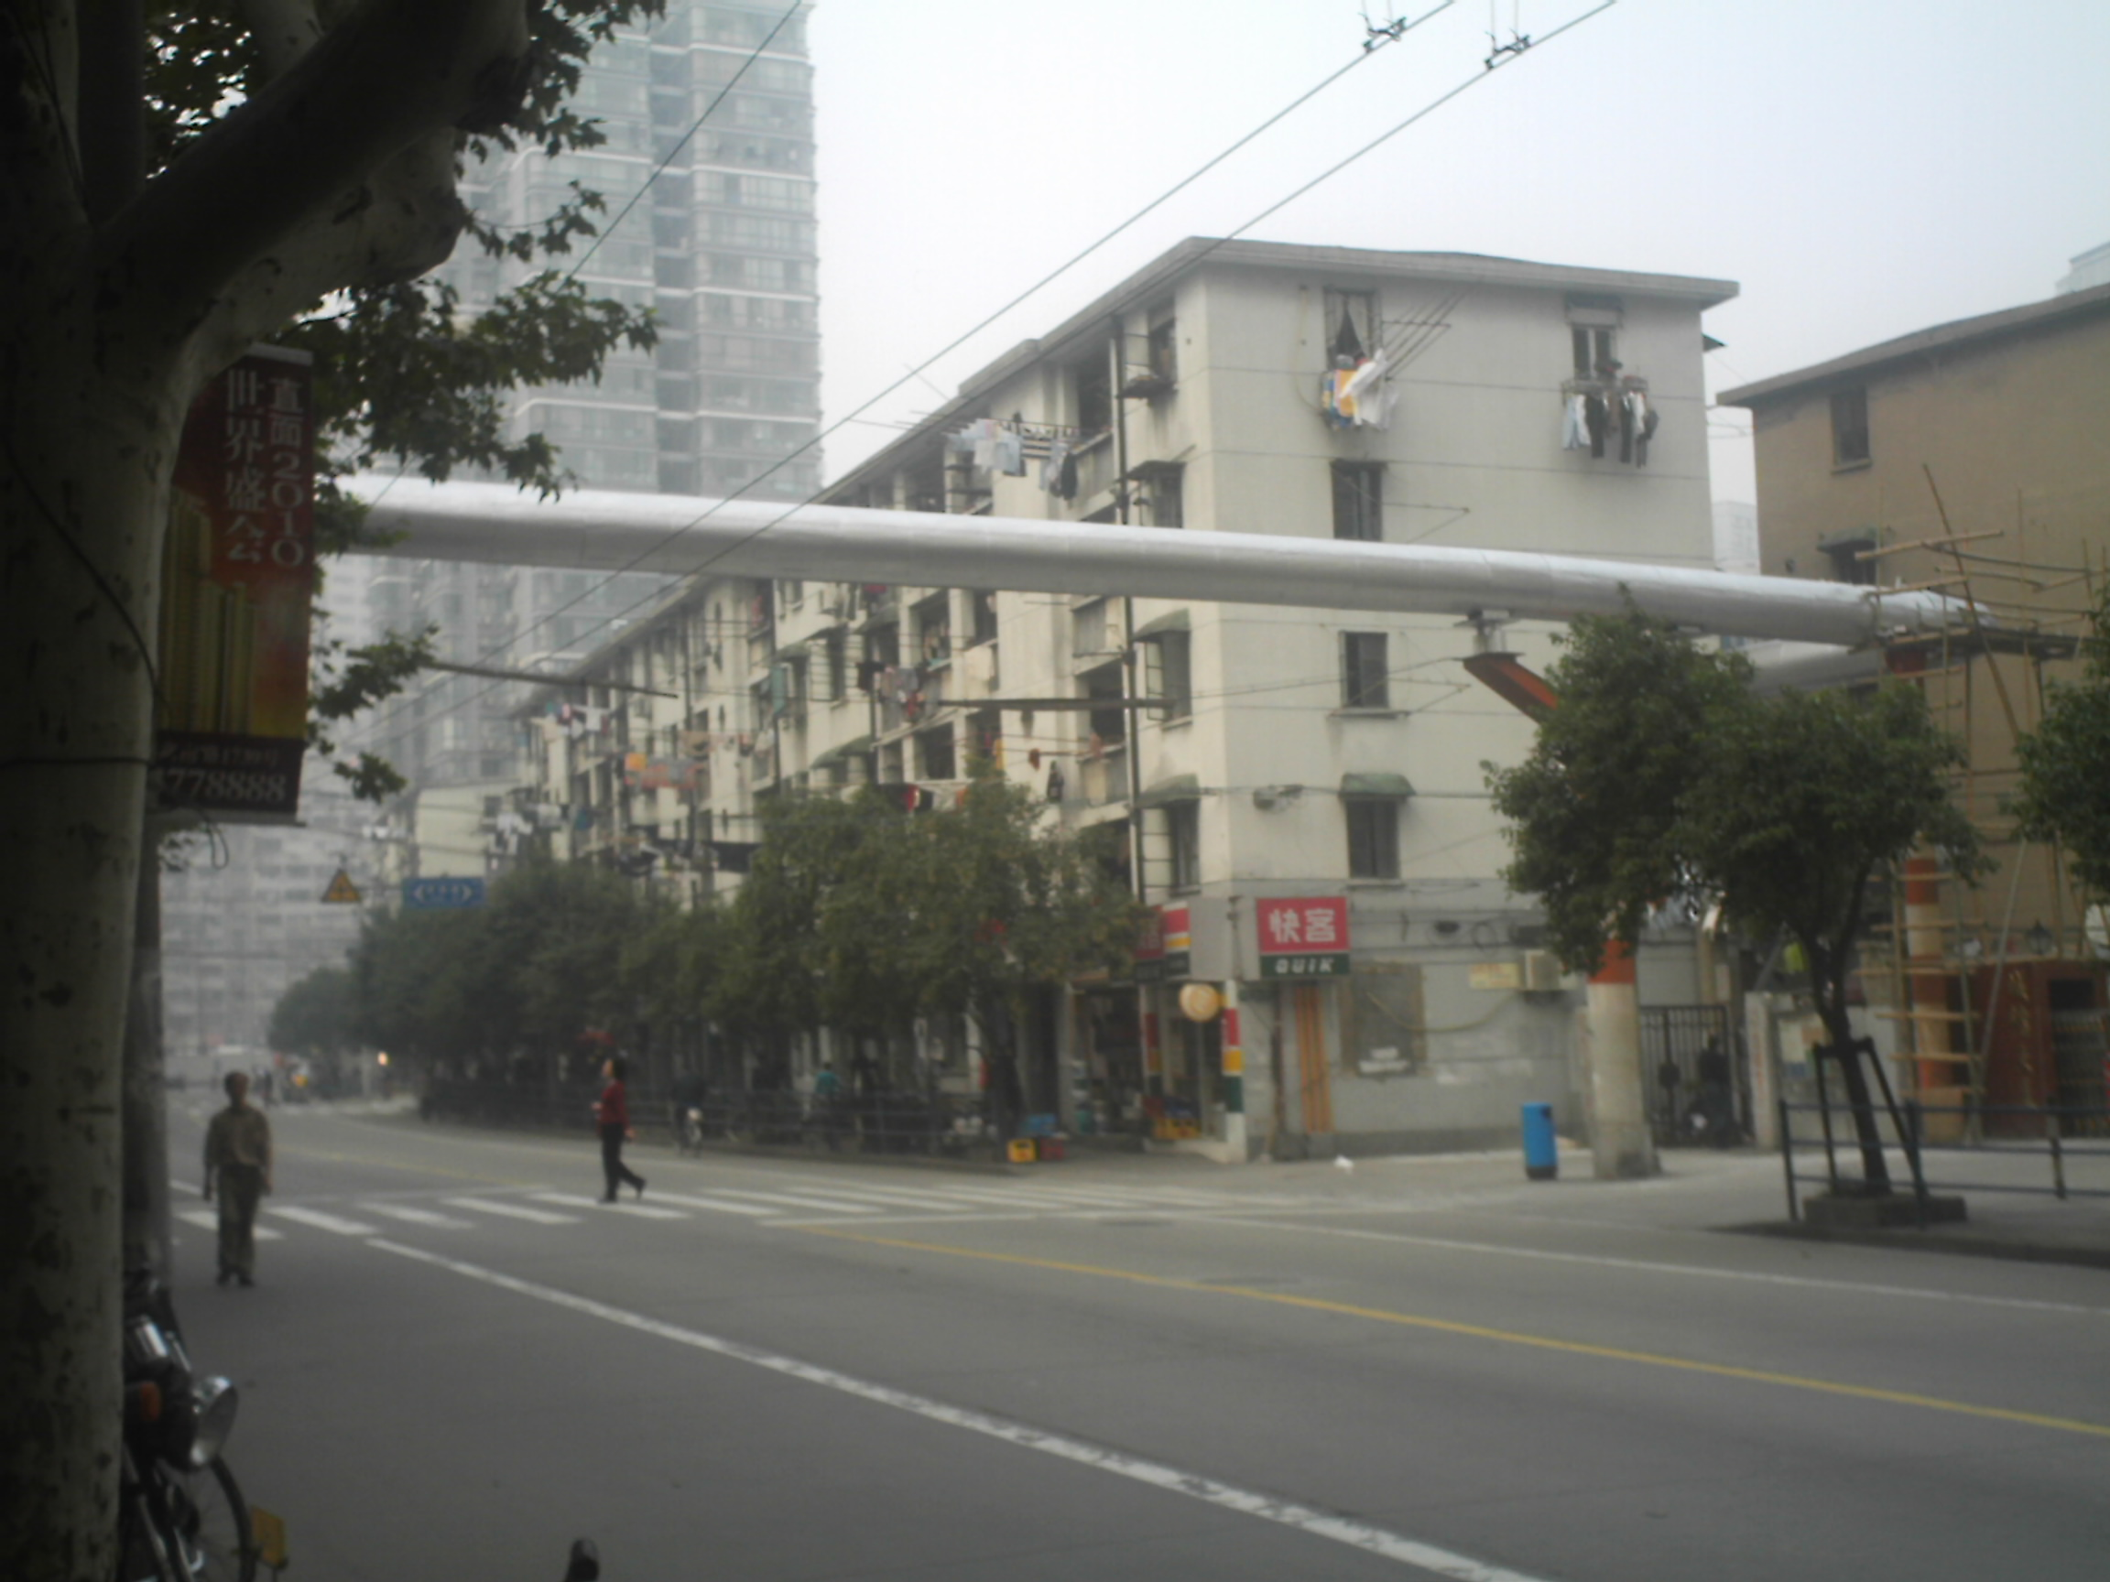
2.观察生活实例：跑道、铁门的横竖栏、铁路轨道和公路的位置关系
（图1）读作：直线AB与直线CD ，
α
mm
l
（图2）读作：直线AB与直线CD ，记作：直线AB 直线CD（也可读作直线AB 直线CD.
（图3）读作：直线AB与直线CD .
3.小结——空间两直线位置关系：
5.例题1：在长方体ABCD-EFGH中，
1）哪些棱与棱AB平行？
A
C
B
D
F
E
G
H

2）哪些棱与棱AB相交？

3）哪些棱与棱AB异面？

6.练习2：在长方体ABCD-EFGH中，
1）棱FB 与棱HD的位置关系是
记作：
为什么？
2）棱HG 与棱HD的位置关系是
为什么？
3）棱EF 与棱HD的位置关系是
为什么？
4）有 条棱与棱HD平行？它们分别是 .
有 条棱与棱HD相交？它们分别是 .
有 条棱与棱HD异面？它们分别是 .
三、课堂小结
1.长方体中棱与棱位置关系和空间两直线的三种位置关系.
四、课堂检测
数学习题册 习题8.3
课课精炼
一、填空题:
1.如图，在长方体ABCD-HEFG中，
A
B
C
D
E
F
G
H
1）与棱AB平行的棱有 ，
与棱AB相交的棱有 ，
与棱AB异面的棱有 ；
2）与棱GH平行的棱有 ，与棱GH相交的棱有 ，
A
B
D
C
F
E
与棱GH异面的棱有 .
2.如图，一张长方形纸片ABCD对折后翻开所成的图形中，
1）与直线DF平行的直线是 ，
2）与直线EF平行的直线是 ，
与直线EF相交的直线是 ，
3）与直线AE异面的直线是 ，
与直线BC异面的直线是 .
二、选择题:
3.如图所示的长方体中，与棱AB平行的棱有 （ ）
E
A
B
F
D
C
G
H
A.2条 B.3条
C.4条 D.8条
4.如图所示，下面各条棱中，与棱CD垂直的是 （ ）
A.棱AB B.棱EF C.棱BF D.棱HG
三、解答题
E
A
B
F
D
C
G
H
5.在长方体ABCD-EFGH中，指出下列各对棱的位置关系：
1）棱EF与棱BC；

2）棱EF与棱DC；
3）棱EF与棱FB；
4）棱EH与棱BC；
6.如图，是将一个长方体沿它的底面的对角线切去一半后剩下的部分.
1）与直线FG平行的直线是 ，
A
B
C
E
F
G
2）与直线BC异面的直线是 ，
3）与直线BC相交的直线是 ，
4）AB与EF ，
5）AE与FG ，
6）FG与CG .

7.数一数，在长方体ABCD-EFGH中，有多少对平行的棱？有多少对相交的棱？有多少对异面的棱？
A
C
B
D
F
E
G
H

.

8.4 长方体中棱与平面位置关系的再认识
【学习目标/难点重点】
1.理解长方体中棱与平面的垂直关系；会用数学式子表示直线与平面的垂直，
2.理解长方体中的棱与面分别是直线和平面的部分；能举出直线与平面垂直的实例，
3.知道检验直线与平面是否垂直的常用方法，知道使用各种方法检验的实际对象；在长方体中找出现成的检验棱与平面垂直的合页型折纸.
G
F
E
H
A
D
C
B
【学习过程】
一、课前复习
1.长方体中棱与棱的位置关系.

二、新课学习
1.观察并思考：竖直方向上的每一条棱与下底面的位置关系是怎样的？
2.直线与平面的垂直关系：
表示方法: 直线AD垂直于平面CDHG记为 ：直线AD⊥平面CDHG
3.思考——长方体中棱与平面的垂直关系：
1）长方体中每一条棱都与几个面垂直？
2）长方体中每个面都与几条棱垂直？
3）长方体中一共可以写出多少对棱与面的垂直关系？
4.生活实例：请同学们说出生活环境中还有那些直线与平面垂直的例子.
5.检验直线与平面垂直的方法：
1）铅垂线法：只能用于检验直线与水平面是否垂直；
2）三角尺法：可以检验一般的直线与平面是否垂直；
3）合页型法：可以检验一般的直线与平面是否垂直；
6.思考：
1）“三角尺”检验法与“合页型折纸”检验发有什么相同之处？
2）要检验尖顶屋上的旗杆是否与地面垂直，应用哪种方法比较合理.
7.例题1：在长方体中找出能够说明棱与平面是否垂直现成的合页型折纸
G
F
E
H
A
D
C
B

三、课堂小结
1.长方体中棱与平面的垂直关系，会用数学式子表示直线与平面的垂直，
2.检验直线与平面是否垂直的常用方法，知道使用各种方法检验的实际对象.
四、课堂检测
数学习题册 习题8.4（线面垂直部分）
课课精炼
一、填空题:
1.如图，在长方体ABCD-EFGH中，
E
A
B
F
D
C
G
H
1）与棱DH垂直的面是 ，
2）与棱BC垂直的面是 ，
3）与棱AB垂直的面是 ，
4）与面ABCD垂直的棱有 ，
5）与面ABFE垂直的棱有 ，
6）与面BCGF垂直的棱有 ，
7）在长方体中的每一条棱有 个面和它垂直，每一个面有 条棱和它垂直.
2.如图，是教室相邻的三面墙（或地面），
G
E
A
B
C
D
F
1）与墙面ADFE垂直的墙角线是 ，
2）与墙角线AD垂直的墙面是 ，
3）与墙角线DF垂直的墙面是 ，
4）与地面ABCD垂直的墙角线是 .
二、选择题:
B
F
G
C
E
H
D
A
3.如图所示的长方体中，与面ADHE垂直的棱是 （ ）
A.棱AE和棱EH B.棱AB和棱EF
C.棱EF和棱FG D.棱BC和棱FB
4.下列说法中，错误的是 （ ）
A.旗杆垂直于地面 B.墙面一般垂直于地面
C.东方明珠电视塔垂直于地面 D. 树木一定垂直于地面
三、解答题
5.在长方体ABCD-EFGH中，
E
A
B
F
D
C
G
H
1）写出所有与棱AB垂直的面；

2）写出所有与面EFGH 垂直的棱.

6.在如图所示的长方体中，，求与平面BCGF垂直的所有棱的长度之和.
G
H
D
C
A
B
F
E

7.如图，指出图中可以用来检验AE垂直于面ABCD的现成的合页型折纸.
E
A
B
F
D
C
G
H

8.如何检验山顶上直立的旗杆是否与水平面垂直？
8.5 长方体中平面与平面位置关系的认识
【学习目标/难点重点】
1.理解长方体中平面与平面的垂直关系；会用数学式子表示平面与平面的垂直，
2.能举出平面与平面垂直的实例，
3.知道检验平面与平面是否垂直的常用方法；在长方体中找出现成的检验平面与平面垂直的合页型折纸.
G
F
E
H
A
D
C
B
【学习过程】
一、课前复习
1.长方体中棱与棱的位置关系.

2.长方体中棱与面的位置关系.
二、新课学习
1.观察并思考：正面与下底面有怎样的位置关系？
2.平面与平面的垂直关系：
表示方法:平面ABCD垂直于平面CDHG记为 ：平面ABCD⊥平面CDHG
3.思考——长方体中平面与平面的垂直关系：
G
F
E
H
A
D
C
B
1）长方体中每一个面都与几个面垂直？

2）长方体中相邻两个面之间的位置关系是怎样的？

3）长方体中一共可以写出多少对面与面的垂直关系？

4.生活实例：请同学们说出生活环境中还有那些平面与平面垂直的例子.
5.检验平面与平面垂直的方法：
1）铅垂线法：检验墙面与地面（水平面）是否垂直；
G
F
E
H
A
D
C
B
2）合页型折纸法：
3）三角尺法：
6.例题1：在长方体中，能够说明平面ABFE⊥平面ABCD的合页型折纸是什么？

7.如果把骰子看作是一个正方体.点数1的对面是6，点数的对面是2，点数4的对面是3，那么:
1）与点数1的面垂直的面有哪些？
2）哪些面与点数4的面垂直？
3）在6个面中，互相垂直的面共有几对？
三、课堂小结
1.长方体中平面与平面的垂直关系，会用数学式子表示平面与平面的垂直，
2.检验平面与平面是否垂直的常用方法，知道使用各种方法检验的实际对象.
四、课堂检测
数学习题册 习题8.5（面面垂直部分）
课课精炼
一、填空题:
1.如图，在长方体ABCD-EFGH中，
E
A
B
F
D
C
G
H
1）与面ABFE垂直的面是 ，
2）与面BCGF垂直的面是 ，
3）与面EFGH垂直的面是 ，
4）在长方体中每个面都有 个平面和它垂直，
5）与面ADHE垂直的棱有 ，
6）与棱 DC垂直的面有 ，
2.用 可以检验墙面是否垂直于水平面，
用 可以检验橱柜的隔板是否垂直于侧面，
用 可以检验两个墙面是否垂直.
3.长方体中相邻的两个面有 的关系.
二、选择题:
4.长方体中，与一个面垂直的面有 （ ）
A.1个 B.2个 C.3个 D.4个
5.下列方法中，不能用于检验平面与平面是否垂直的是 （ ）
A.长方形纸片 B.三角尺 C.合页型折纸 D. 铅垂线
三、解答题
6.在长方体ABCD-EFGH中，
B
A
E
F
D
H
G
C
1）写出所有与面ABCD垂直的面；

2）写出所有与面DCGH垂直的面；

3）面DCFE与面BCGF是否垂直？如果垂直，请在图中画出现成的合页型折纸；

4）写出与面DCFE垂直的面.

7.如果把骰子看作是一个正方体.点数1的对面是6，点数的对面是2，点数4的对面是3.
1）与点数2的面垂直的面的点数分别是多少？
2）与点数1的面垂直的面的点数之和是多少？
8. 如图，在桌面上放着一本翻开的书，图中有几个面与桌面垂直？你的判断依据是什么？请把这些写出来.
A
B
C
D
H
F
E
G


www.3abeike.com （按住Ctrl键点击该链接即可）

